TACHE COMPEXE, sujet 1 : LE DECLENCHEMENT DE LA PUBERTE
A 20 ans, Isabelle n’a toujours pas ses règles ; ses ovaires sont peu développés et non fonctionnels. On sait qu’elle a eu un cancer de l’hypophyse à 9 ans.
Comment expliquer ce retard pubertaire ?

1) A partir des documents proposés, vous expliquerez à Isabelle ce qui déclenche la puberté chez une jeune fille (en particulier le développement des organes reproducteurs).
2) Vous formulerez une hypothèse pour expliquer le retard pubertaire d’Isabelle.
Document 1 : quelques caractéristiques comparées de la puberté
 | Fille pubère | Isabelle
Organes reproducteurs  (ovaires) | - présents  - taille normale  - en cours de développement | - présents  - petite taille  - ne se développent pas
Menstruations (règles) | Oui | Non
Quantité dans le sang d’une substance cérébrale* | 3,8 u.a. (unités arbitraires) | 0,4 u.a. (unités arbitraires)
* substance fabriquée par le cerveau
Document 2 : Evolution de la quantité de substances cérébrales dans le sang au cours du temps
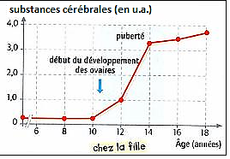

Document 3 : Localisation et fonctionnement de l’hypophyse chez l’Homme

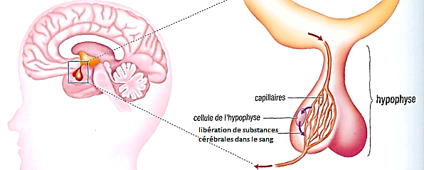

L’hypophyse est un petit organe dans le cerveau qui produit et libère des substances cérébrales dans le sang. A la puberté, sa forme et sa taille augmentent et elle libère donc plus de substances cérébrales.

Document 4 : Des expériences réalisées chez la souris femelle

Expérience | 1) Ablation (retrait) de l’hypophyse d’une souris pré-pubère* | 2) Injection quotidienne de substances cérébrales dans le sang de la souris de l’expérience 1 pendant 20 jours
Schéma de l’expérience |  | 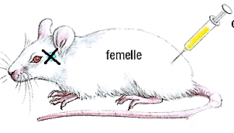
Observations | Aucun développement des ovaires | Développement normal des ovaires
* pré-pubère = avant la puberté

